Příloha č. 22
Tržní místo, tržiště: prostranství u kostela, Skalice
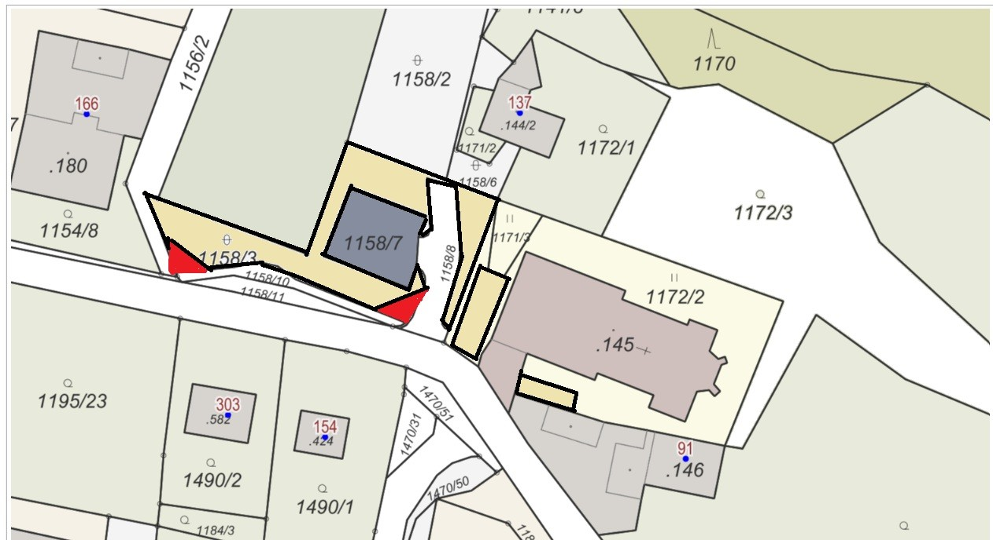
Umístění: pozemek p.č. 1158/3, části pozemku p.č. 1172/2, vše v k.ú. Skalice, rozloha
cca 830 m2 (prodejní stánky nesmí stát v rozhledových trojúhelnících) - dle grafického znázornění

Doba prodeje: dle čl. 6 tohoto nařízení (tržní řád) a v souladu s dalšími právními předpisy.

Další povinnosti související s prodejem:
- Zajistit právní titul k užívání příslušného pozemku s jeho provozovatelem nebo vlastníkem.
- Zajistit vyjádření odboru dopravy a silničního hospodářství Magistrátu města Frýdku-Místku ke zvláštnímu užívání místních komunikací.
- Prodejní místa a veškerá jejich vybavení umístit mimo kořenovou zónu stromů, minimálně 2,5 m od kmene stromů.
- Neumísťovat stánky ke vstupu na hřbitov, ani na chodníky vedoucí ke hřbitovu.
- Poškozené travnaté plochy je nutno opravit a uvést do stavu dle normy ČSN 83 9011 Práce s půdou a ČSN 83 9031 Trávníky a jejich zakládání.

